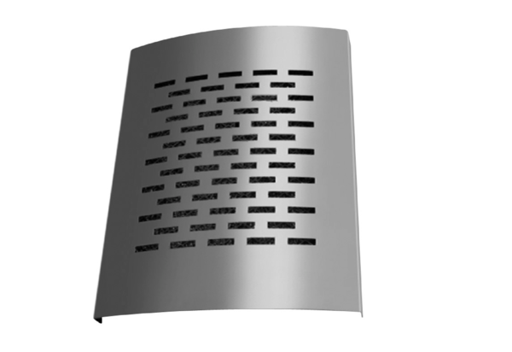Abluftventil DAE-100-EVerpackungseinheit: 1 StückSortiment: 14
Artikelnummer: 0044.0201Hersteller: AEREX

